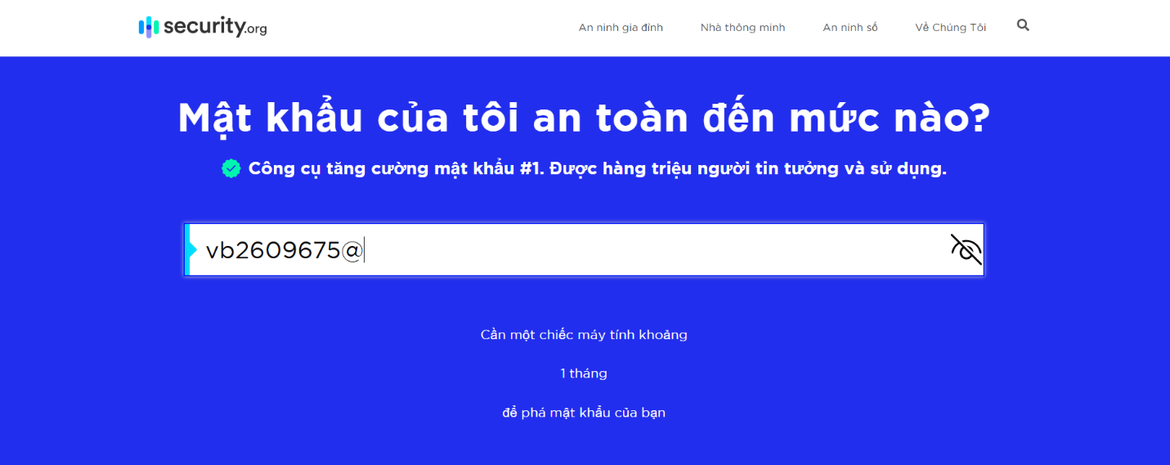
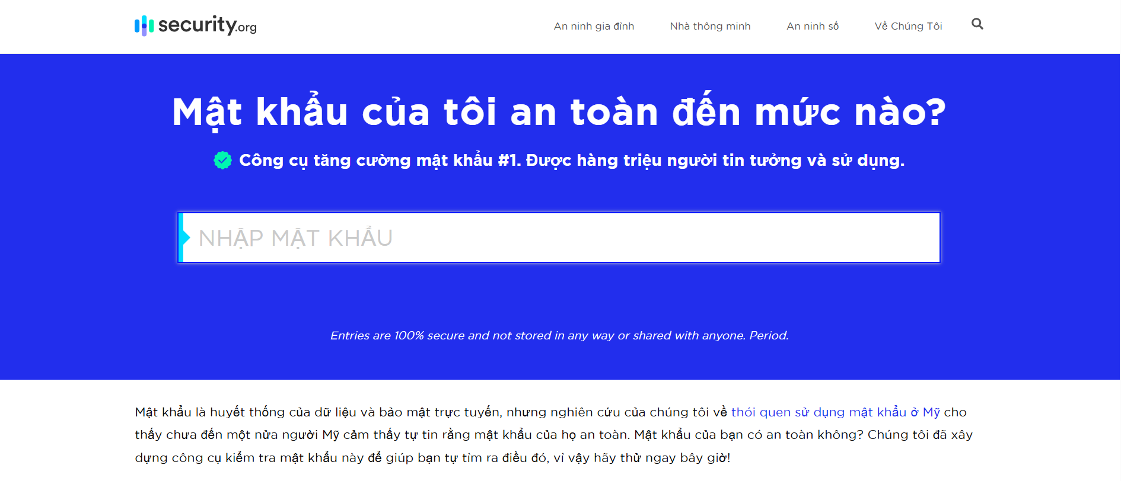
- Kiểm tra mật khẩu hiện tại bằng công cụ online (password checker).
- Thực hiện: Sử dụng Security.org Password Strength để tiến hành kiểm tra mật khẩu
_ Nhập mật khẩu cần kiểm tra_
- Đánh giá: Mật khẩu vb2609675@ mất 1 tháng để bẻ khóa.

- So sánh cách đặt mật khẩu → đưa ra “công thức mật khẩu mạnh”.
- So sánh: Người dùng thường dùng ngày sinh kèm tên riêng vy16 hoặc chuỗi số liên tục như 12345 để đặt mật khẩu và nó thường dưới 8 ký tự.
- Công thức:
• Độ dài tối thiểu: Từ 8 – 16 ký tự.
• Thành phần: Bao gồm Chữ hoa + Chữ thường + Số + Ký tự đặc biệt (@*#_!)
Ví dụ: Nhom10dth_

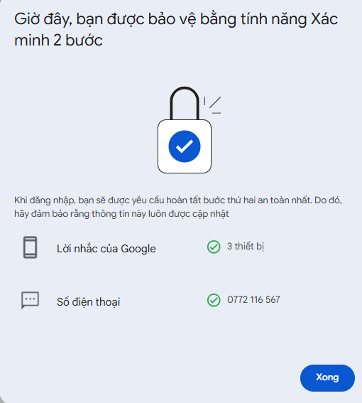
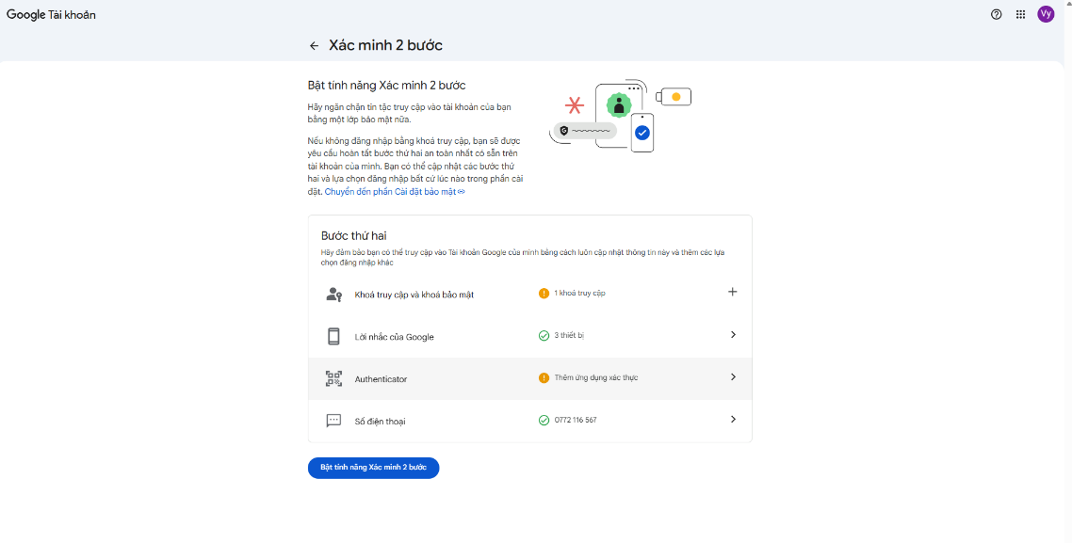
- Thực hành bật 2FA cho email chụp màn hình minh chứng (giấu thông tin nhạy cảm).
- Thực hiện: Bật 2FA email.
_HẾT_

